申請者名：
点検日：
点 検
ブロック塀点検表

点検項目に従って、点検してください。基本性能値、外観係数、耐力係数、保全係数を求めましょう。
◆基本性能の点検(基本性能値)
点検項目 |  |  | 基準点 | 評価点
建築後の年数 | 10年未満 |  | 10
建築後の年数 | 10年以上、20年未満 |  | 8
建築後の年数 | 20年以上 |  | 5
高さの増積み | なし |  | 10
高さの増積み | あり |  | ※
使用状況 | 塀単独 |  | 10
使用状況 | 土留め、外壁等を兼ねる |  | 0
基礎  （塀下の擁壁を含む） | あり | 良好 | 10
基礎  （塀下の擁壁を含む） | あり | 根入れ深さ等不十分（確認不能） | ※
基礎  （塀下の擁壁を含む） | なし |  | ※
塀の高さ | 1.2m以下 |  | 15
塀の高さ | 1.2mを越え、2.2m以下 |  | 10
塀の高さ | 2.2mを越える |  | 0
塀の厚さ | 15cm以上 |  | 10
塀の厚さ | 12cm |  | 8
塀の厚さ | 10cm |  | 5
透かしブロック | なし |  | 10
透かしブロック | あり |  | 5
鉄筋 | あり |  | 10
鉄筋 | なし（確認不能） |  | ※
控え壁・控柱・直交壁 | あり |  | 10
控え壁・控柱・直交壁 | なし |  | 5
かさ木 | あり |  | 10
かさ木 | なし |  | 5
基本性能値(①～⑩の評価点の合計) |  |  |  | a
◆壁体の外観点検(外観係数)
点検項目 |  |  | 基準係数 | 評価係数
全体の傾き | なし |  | 1.0 | ⑪
全体の傾き | あり |  | 0.7 | ⑪
ひび割れ（亀 裂） | なし |  | 1.0 | ⑫
ひび割れ（亀 裂） | あり |  | 0.7 | ⑫
欠け・はく離・損 傷（目地割れ） | なし |  | 1.0 | ⑬
欠け・はく離・損 傷（目地割れ） | あり |  | 0.7 | ⑬
著しい汚れ（風 化・劣 化） | なし |  | 1.0 | ⑭
著しい汚れ（風 化・劣 化） | あり |  | 0.7 | ⑭
外観係数(⑪～⑭の最も小さい評価係数) |  |  |  | b
◆壁体の耐力点検(耐力係数)
点検項目 |  |  | 基準係数 | 耐力係数
ぐらつき | 動かない |  | 1.0 | c
ぐらつき | わずかに動く |  | 0.8
ぐらつき | 大きく動く |  | 0.5
◆保全状況の点検(保全係数)
点検項目 |  |  | 基準係数 | 保全係数
補強・転倒防止対策等の有無 | あり |  | 1.5 | d
補強・転倒防止対策等の有無 | なし |  | 1.0 | d
注）[ ※印 ]に該当する項目がある場合の総合評点は[危険である]と判定します。
※ １ 鉄筋の有無は、感度の良い方位磁石をブロック塀に近づけたときに、針が振れることで確認できます。
総合評点の算定
２ ぐらつきは、まわりに人がいないのを十分確認して点検してください。
点検結果から、総合評点を求めましょう。
基本性能値 ａ
外観係数
b
耐力係数
C
保全係数
ｄ
総合評点

※裏面に続く
× × × ＝
総合評点
総合評点から、点検結果を判定しましょう。
総合評点 | 判 定 | 今後の対応
70点以上 | 安全と思われる | 3～5年後にまた点検しましょう
55点以上～70点未満 | 一応安全と思われる | 1年後にまた点検しましょう
40点以上～55点未満 | 注意が必要 | 精密点検を行い、再度判定するか、転倒防止対策等を講じましょう
40点未満 | 危険である | 早急に転倒防止対策を講じるか、撤去しましょう
※ 危険ブロック塀等撤去奨励補助金の交付を受ける条件である、「危険性があると認められるブロック塀等」とは、
総合評点が５５点未満のものです。

＜参考資料＞

ブロック塀の基準
ブロック塀については建築基準法に定めがありますが、日本建築学会では建築基準法をふまえ、より細かな数値で「コンクリートブロック塀設計基準」を定めています。
ブロック塀の基準は、日本建築学会基準を引用しています。

ブロック塀の仕組み
- 地盤：地盤は、塀全体を支え、基礎から一体となった塀の転倒に抵抗する役割を果たします。
- 基礎：基礎は、鉄筋コンクリートで堅固に作り、塀本体と一体とし、最低でも35cm以上地中に根入れ(※図)して転倒しないようにします。基礎の形状はⅠ型のほか、抵抗力の大きなL型、逆T型などがあります。
- たて筋（たて方向の鉄筋）：たて筋は、横からかかる力（横に押す力）に抵抗する重要なものです。基礎としっかりつなぎましょう。
- よこ筋（よこ方向の鉄筋）：よこ筋は、壁体の長さ方向を強固に一体化するもので、控壁がある場合は、特に重要な役割を果たします。
- かさ木：塀本体へ雨水等が浸入するのを防ぎ、ブロック及び鉄筋を保護します。
- 控壁：控壁は、塀の転倒に対する抵抗力を増すために、長さ3.4m以内ごとに設けます。
- 透かしブロック：透かしブロックは、塀に表情を与えますが、透かしブロックを多用すると、壁体の強度を低下させます。できる限り使用しないようにしましょう。
- 充填モルタル：充填モルタルは、鉄筋とブロックを一体化させるもので、強固な壁体を造るとともに、鉄筋を保護する役目を果たします。鉄筋の周辺部にモルタルがしっかりと充填されないと、塀の強度低下や劣化を早めることになります。
- 壁の厚さ：ブロックの厚さを言います。15cm（高さ2.0m以下の塀では12cm）以上のものを使用してください。

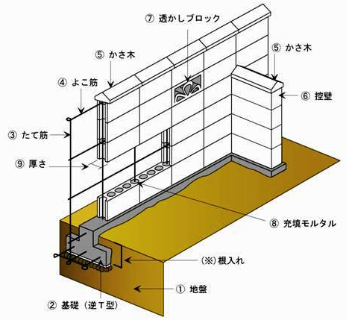

ブロックの種類
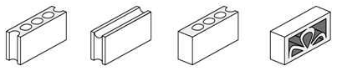
基 本
よこ筋用
隅 用
透かし

